ponedeljek, 23. december 2020

Dragi moji pevci in pevke OPZ!

Bliža se božič, praznik Jezusovega rojstva. Praznik praznujemo v krogu svoje družine. V sklopu tega praznika, se bomo naučili pesmico Bel božič.
Želim vam, da ostanete zdravi in se veselim dneva, ko bomo zopet skupaj.
LEPE BOŽIČNE PRAZNIKE IN VSE DOBRO V LETU 2021 VAM ŽELIM!

Učitelj Matej Romih

Za začetek segrej svoje telo, se upoj, tako kot smo delali na vajah. Bodite pozorni! Kar je obarvano s krepko, to jasno in natančno izgovarjaj!

  - Pojemo navzgor pojemo navzdol
  - Po morju pluje ladja!
  - i-in, i-in, in (pazi na izgovorjavo in)
  - vi-ki, vi-ki, vi-ki, vi-ki, kre-ma (pazi na izgovorjavo k)
  - don, di-ri, don, di-ri, don (pazi na izgovorjavo n)

V tem tednu se naučite pesmico Bel božič. Bodite pozorni na besedilo in izgovorjavo.

1. Bel božič
Ob priloženem posnetku in s pomočjo priloženega notnega zapisa zapojte pesmico.

Z miško se postavi na povezavo, pritisni enkrat, da se pojavi pravokotnik in 2x na hitro klikni.

music & lirics:
BEL BOŽIČ Irving Berlin, 1942
zapis in arr.:
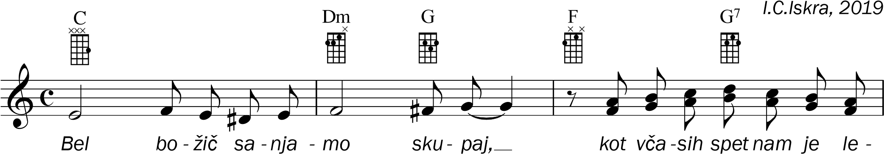
4
po.
C
Zvon
čki
ni
nam
zvo
7
C
jo,
ni
sa
F
dr
si
Fm
jo
in
